Rapport : TP - Simulation d’une attaque DHCP Starvation et sécurisation du réseau

Dans ce TP, vous allez simuler une attaque réseau appelée DHCP Starvation.
Cette attaque consiste à saturer le serveur DHCP avec un grand nombre de requêtes afin
d'épuiser le pool d'adresses IP disponibles.
L’objectif est d’observer l’impact de cette attaque sur le réseau et de mettre en place un
mécanisme de protection sur le switch.

- Mettre en place une topologie réseau

- 1 SWITCH
- 1 SERVEUR DHCP
- 3 PC CLIENT
- 1 PC ATTAQUANT

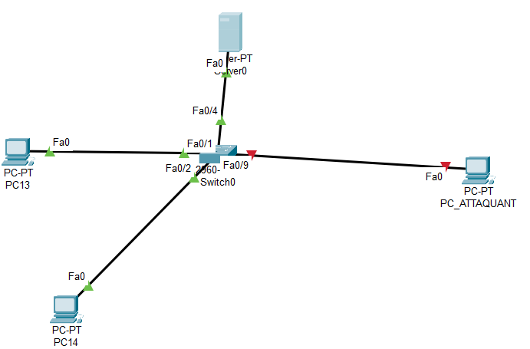

Configurer votre serveur DHCP pour qu’il attribue les adressages aux machines et adresser lui-même une IP en STATIC / ! \

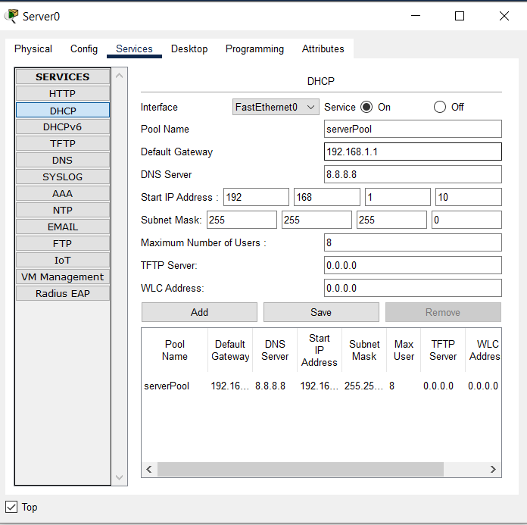

Pool Name : LAN_POOL
Default Gateway : 192.168.1.1
DNS Server : 8.8.8.8
Start IP Address : 192.168.1.10
Subnet Mask : 255.255.255.0
Maximum Users : 7
- Mettre les Machines en DHCP

- Copier l’adresse MAC de chaque machine puis coller les dans le PC_Attaquant pour qu’il prenne cles adresses de chaque machines

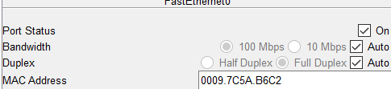
Le pool d’adresses IP finit par être complètement utilisé.
Ajouter un nouveau pc est configuré le en DHCP, normalement il va recevoir aucune adresse car le pool DHCP est épuisé.

- Configurer Port Security sur le switch afin de limiter le nombre d’adresses MAC autorisées sur un port.
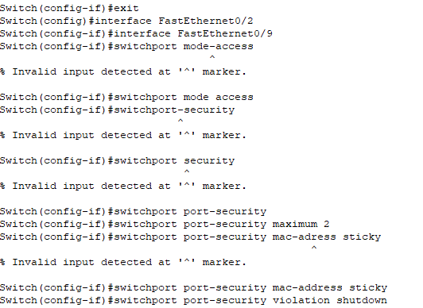

Relancer l’attaque DHCP Starvation est brancher le pc_attaquant sur le port confuré du switch.
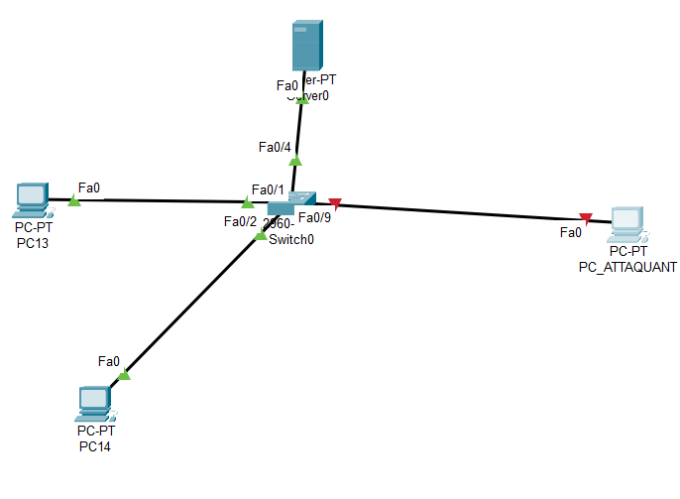
Question 12 : Le protocole DHCP est vulnérable car il attribue automatiquement des adresses IP aux machines qui en font la demande sans vérifier l’identité du client.
Une attaque DHCP Starvation provoque la saturation du pool d’adresses IP du serveur DHCP.
Les conséquences sont :
- Les nouveaux postes ne peuvent plus obtenir d’adresse IP.
- Les utilisateurs ne peuvent plus accéder au réseau ou à Internet.
- Certains services réseau peuvent être interrompus.
La fonctionnalité Port Security permet de limiter le nombre d’adresses MAC autorisées sur un port du switch.
Ce TP a permis de comprendre comment fonctionne une attaque DHCP Starvation sur un réseau. Nous avons vu que cette attaque peut empêcher les nouveaux appareils d’obtenir une adresse IP. La mise en place de mesures de sécurité sur le switch permet de protéger le réseau contre ce type d’attaque.

